Servizi sociali: aggiornamento sulle politiche legislative, 19 marzo 2010

Resoconto per punti/chiave a cura di Paolo Ferrario

- Il monitoraggo della Provincia su questi corsi di aggiornamento:

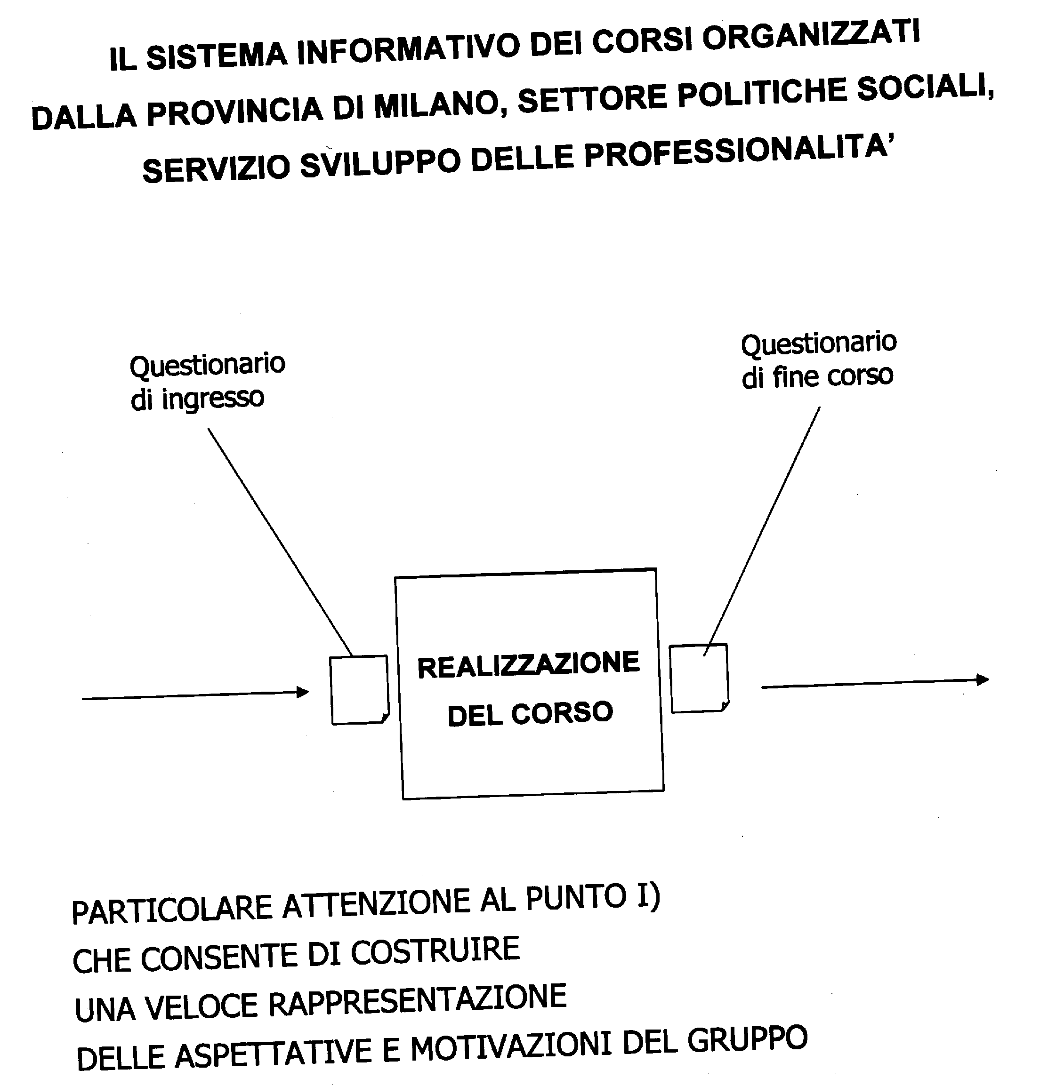
- Ripresa dei programma
- Metodo: lezioni su punti cruciali, discussione ed elaborazione, raccolta di documentazione amministrativa derivante dalla esperienza professionale
- Lavoro d’aula e aula virtuale:

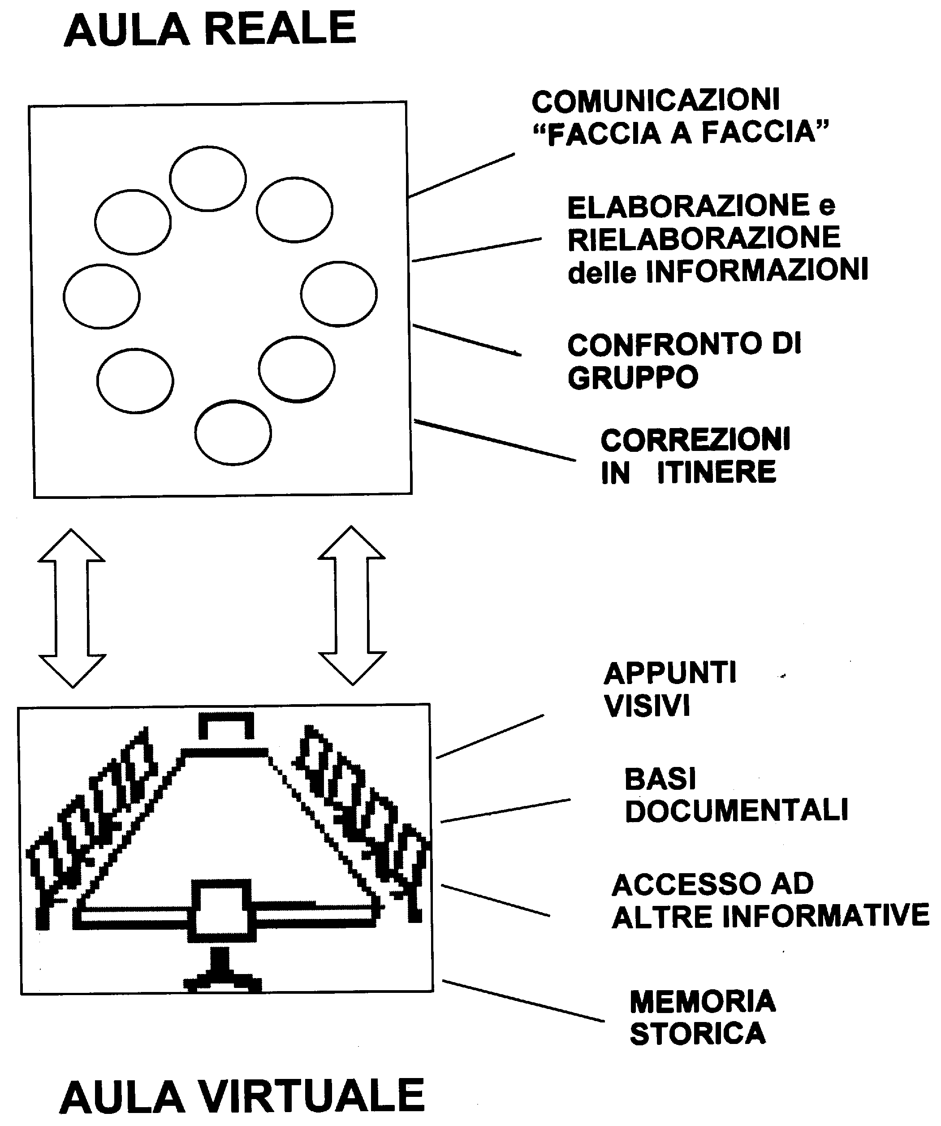

- La struttura didattica di 4 giornate rende possibile individuare alcuni “fuochi di attenzione” che alternino 1. temi di politica legislativa e 2. casi organizzativi (snodi problematici della legislazione, attività organizzative, processi di lavoro professionale, problematiche aperte, punti di vista sugli sviluppi delle politiche)
- Composizione del gruppo/formazione:
COMUNI | ASL | FONDAZIONI | AZIENDA OSPEDALIERA
- Assistente sociale  - Assistente sociale  - Assistente sociale  - Assistente sociale  - Assistente sociale  - Pedagogista  - Amministrativo  - amministrativo | - Psicologa  - psicologa  - Assistente sociale  - Assistente sociale | - Educatore prima infanzia  - Assistente sociale  - Assistente sociale  - Assistente sociale  - Assistente sociale  - Assistente sociale  - Tecnico dei servizi sociali | - Assistente sociale

- Conoscenza/Ricognizione sulle risorse interne del gruppo attraverso una presentazione centrata su:
  - Ente di appartenenza
  - Tipo di servizio
  - Professione (posizione organizzativa e anzianità di servizio)
  - Obiettivi rispetto a questo progetto formativo
  - Documentazione di interesse per contenuti organizzativo - professionali da condividere
- Un ragionamento delle connessioni fra politica dei servizi e biografie personali:

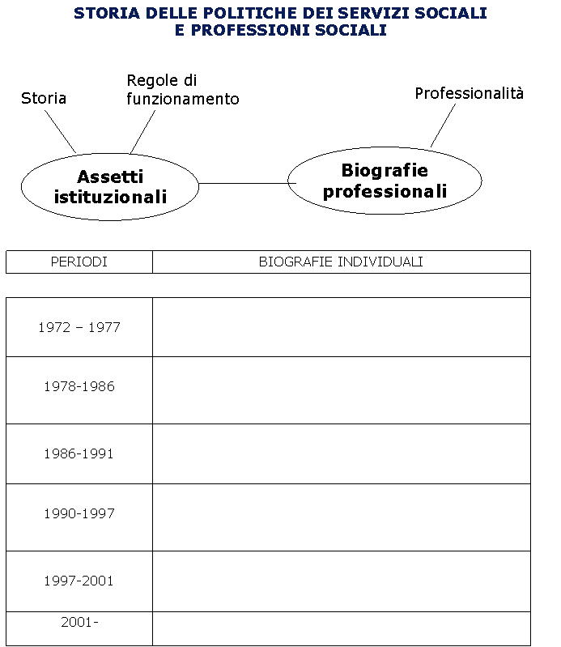

- Riassumo per parole / chiave alcune questioni emerse nei racconti dei partecipanti e che potrebbero essere occasione di analisi e rielaborazione nel gruppo
UNITA’ ORGANIZZATIVE | PROCESSI DI LAVORO
- Dipartimenti Assi  - Uffici Budget e modello PAC programmazione/acquist/controllo  - Uffici di Piano  - Nuovi servizi integrati Comuni Asl per la non autosufficienza  - Servizi residenziali e centri diurni per disabili  - Residenze psichiatriche e cosiddetta “residenzialità leggera”  - Servizi educativi comunali  - Il sistema dei “Voucher”  - Le Convenzioni intercomunali  - Le aziende intercomunali  - Ambiti intercomunali  - “tavoli” Asl - Comuni | - Programmazione territoriale e piani di zona  - Accreditamento (diverse tipologie)  - Le funzioni di controllo (es. i contenuti delle funzioni di valutazione della “appropriatezza”)  - Carte dei servizi d’ambito  - Documenti di programmazione  - POA Piani di organizzazione aziendale  - Progetti obiettivo psichiatria  - Carte dei servizi  - I diversi “linguaggi” delle istituzioni (culture organizzative)  - Rapporti inter-istituzionali Comuni - Asl e fra comuni singoli e loro forme associative  - Differenze fra le esternalizzazioni tramite appalti e quelle tramite accreditamenti  - Caratteri e pratiche della “integrazione dei servizi” nella attuale situazione della politica dei servizi

